Звук Ц
Упражнения для занятий дома
Все логопедические упражнения можно разделить на три большие блока, каждому из которых нужно уделить внимание и проводить регулярно.
Умение различать звуки на слух кажется естественным, но если вы попросите своего ребенка произнести то или иное слов по буквам, то увидите пробелы.

Развитие фонематического слуха
- Подбор слов, начинающихся или заканчивающихся на заданный звук.
- Подсчет звуков в слове, определение слоговой структуры.
- Составление звуковой схемы слова.
- Повторение рифм и коротких стихов.
- Проговаривание речевок и чистоговорок.

Пальчиковая гимнастика
Мелкая моторика рук помогает речевой деятельности, поэтому дети должны выполнять ее обязательно. Не забывайте использовать «помощников»:
- маленькие массажеры (резиновые мячики, валики, шишки);
- раскрашивание картинок;
- ножницы для вырезания;
- пластилин;
- бумагу для оригами;
- также помните, что все виды рукоделия, конструирования, любого творчества - отличные способы совершенствования мелкой моторики вне индивидуальных занятий.

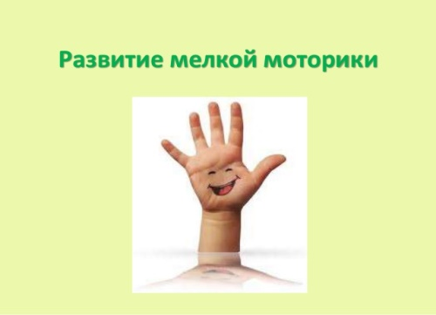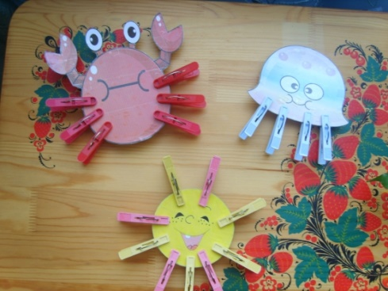

Раскрашивание картинок по теме: «Весна»
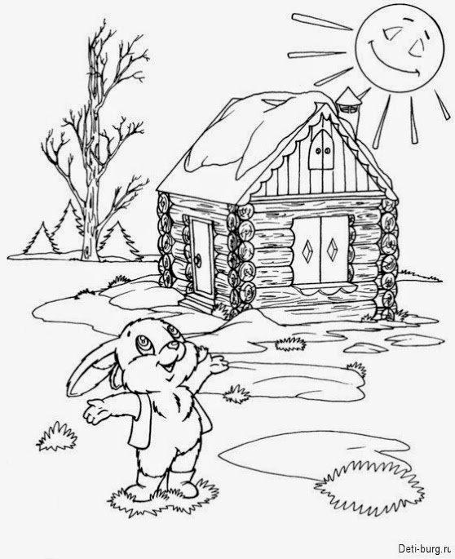

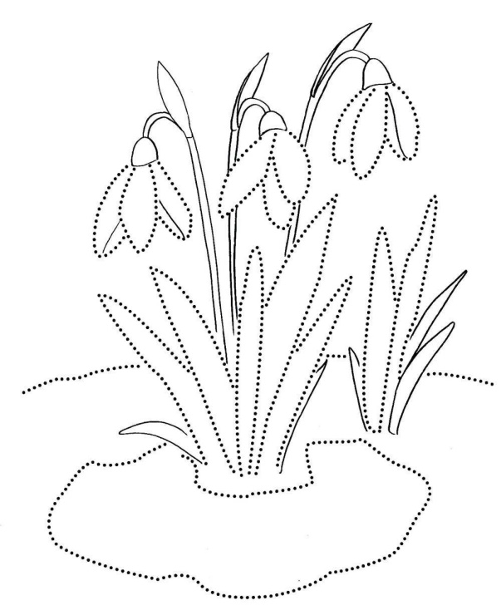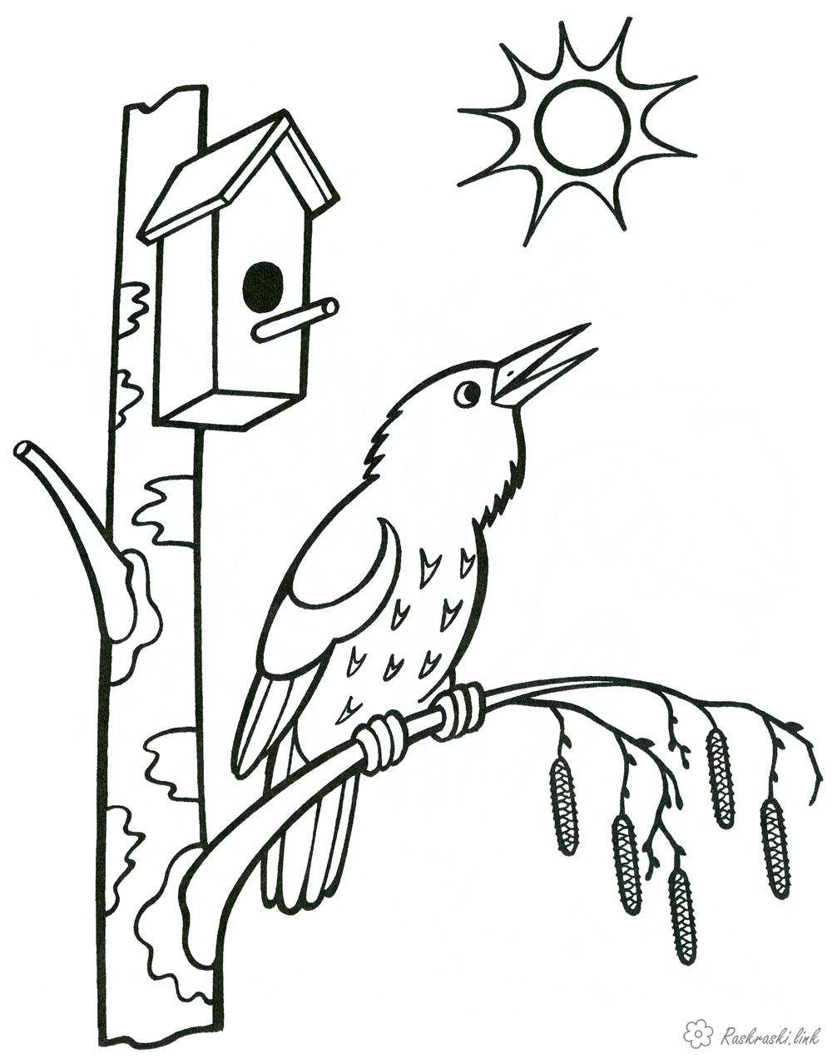

Артикуляционная гимнастика
Делайте разминку для язычка каждый день, перед зеркалом

Упражнение «ЗАБОРЧИК»
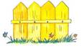Цель: вырабатывать умение обнажать зубы, развивать круговые мышц губ.
Краткое описание упражнения: Широко улыбнуться, верхнюю губу приподнять, а нижнюю опустить так, чтобы максимально обнажить зубы, зубы сомкнуть. Удерживать губы в таком положении под счет от одного до десяти.

Упражнение «НАКАЖЕМ НЕПОСЛУШНЫЙ ЯЗЫЧОК»
Улыбнуться, положить широкий язык между губами и пошлепать его пя-пя-пя. Покусать кончик языка зубками тя-тя-тя (чередовать эти два упражнения).

Упражнение «БУБЛИК» - Сделай губами "бублик".
Бублик мы изобразили -
Губы плавно округлили.
Их теперь нельзя смыкать –
"Бублик" надо удержать.

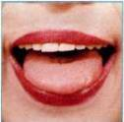
Упражнение «БЛИНЧИК» («Лопаточка»)
Цель: вырабатывать умение удерживать язык в спокойном расслабленном положении
Краткое описание упражнения: Улыбнуться, приоткрыть рот, положить широкий передний край языка на нижнюю губу. Удерживать его в таком положении под счет от одного до десяти. Если язычок не становится широким и распластанным, предложите ребенку пошлепать язык губами, произнося звуки ПЯ-ПЯ-ПЯ…
Упражнение «Остуди блинчик». Исходное положение — как в упражнении «Блинчик». Нужно дуть на “блинчик”, произнося звук «Ф». Щеки при этом не надувать.

Упражнение «ПОЧИСТИМ НИЖНИЕ ЗУБКИ»
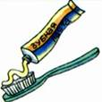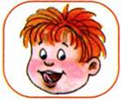Цель: Укреплять мышцы кончика языка, учить детей удерживать кончик языка за зубами.
Описание:
Улыбнуться, показать зубы, приоткрыть рот и кончиком языка «почистить» нижние зубки с внутренней стороны, делая движения языком из стороны в сторону, а потом делая движения снизу вверх.
Следить за тем, чтобы губы были неподвижны, находились в положении улыбки. Двигая кончиком языка из стороны в сторону, следить, чтобы он находился у десен, а не скользил по верхнему краю зубов. Двигая языком снизу вверх, следить, чтобы кончик языка был широким и начинал движение от корней нижних зубов.

Упражнение «ГОРКА»
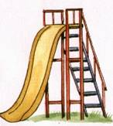
Цель: Развивать координацию языка.
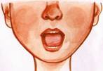
Описание: Рот приоткрыть. Боковые края языка прижать к верхним коренным зубам. Кончик языка упереть в нижние передние зубы. Удерживать в таком положении 10-15 секунд.

Упражнение «ФУТБОЛ»
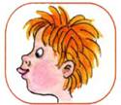
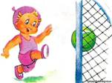Цель: Вырабатывать плавную, длительную непрерывную воздушную струю, идущую посередине языка.
Описание: Улыбнуться, положить широкий передний край языка на нижнюю губу и, как бы произнося длительно звук Ф-Ф-Ф, сдуть ватку на противоположный край стола. Следить за тем, чтобы нижняя губа не натягивалась на нижние зубки. Нельзя надувать щеки. Следить, чтобы дети произносили звук Ф, а не звук Х.

Упражнение «КТО ДАЛЬШЕ ЗАГОНИТ МЯЧ?». Надо улыбнуться, положить широкий расслабленный язык на нижнюю губу и сдувать кусочек ваты на противоположный конец стола. При этом можно произносить звук «Ф». Важно, чтобы ребенок во время выполнения задания не надувал щеки и не произносил звук «Х» вместо звука «Ф».

Упражнение «ВОЛШЕБНАЯ ПАЛОЧКА»
Улыбнуться, открыть рот и напряженным кончиком языка упереться в нижние зубы. Вдоль, посередине языка, положить палочку (счетную или спичку) и, сомкнув зубы с силой равномерно выдувать воздух. Должен слышаться длительный звук «С». Повторять упражнение с палочкой и без нее.

Для автоматизации Ц подойдут следующие игры:

1. Выдели в словах звук «Ц»
Предложите ребенку выбрать несколько картинок с изображениями тех, которые имеют в названиях звук «Ц»

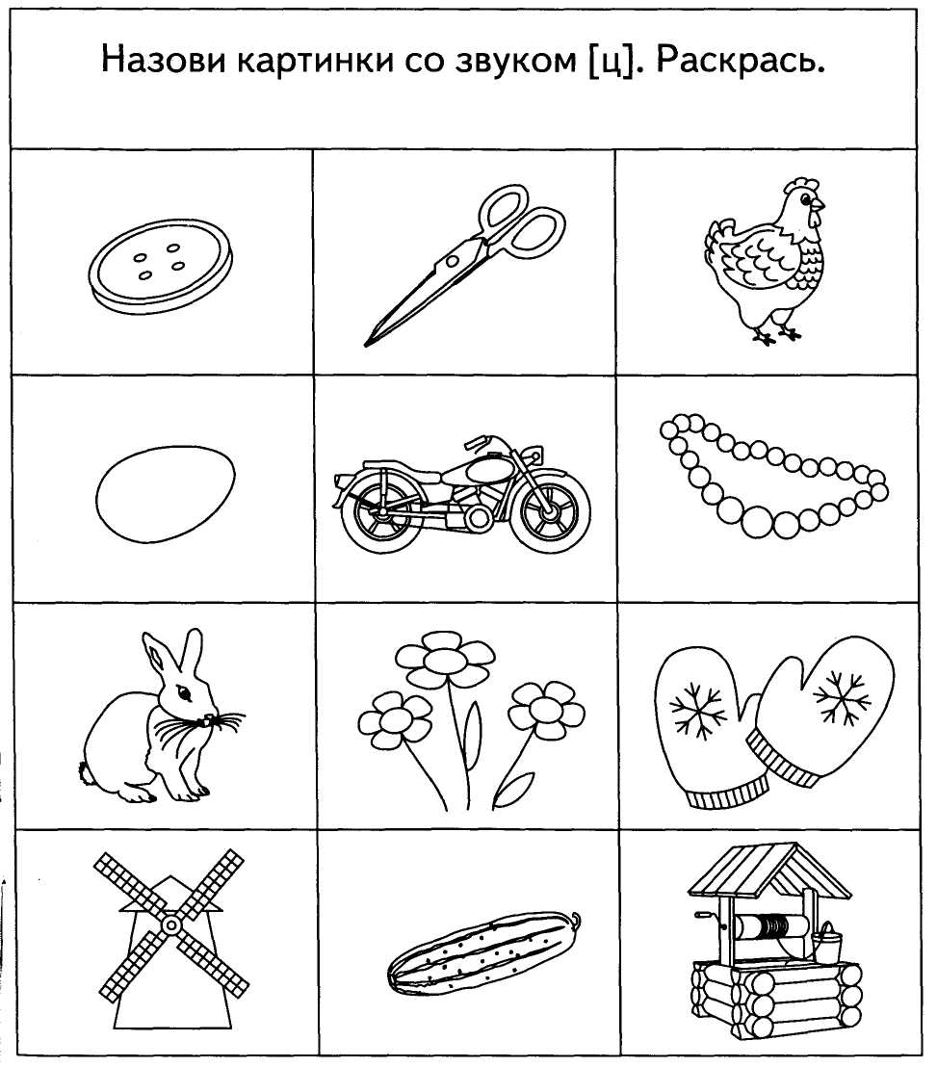

2. «Поймай звук»
Попросите ребенка хлопать ладошками каждый раз, когда вы произносите «Ц» или слово с этим звуком (среди других).

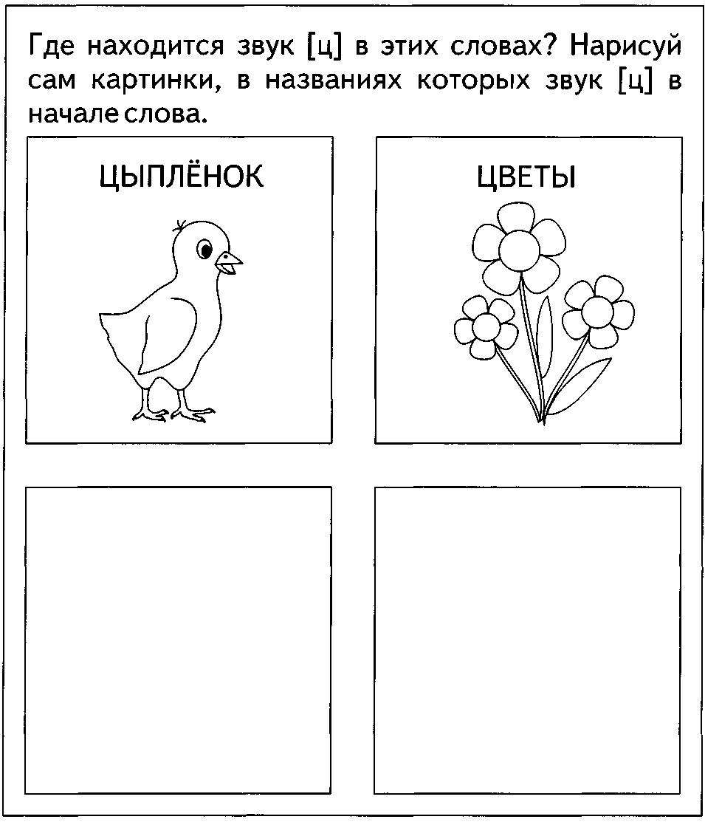
3. «Слоги путешествуют»
Возьмите карточку с одним из слогов ЦА, ЦО, ЦУ.
Предложите придумать слова или несколько, которые начинаются на этот слог и заканчиваются на него (Цапля, Цып-Цып, конЦы, яйЦо)

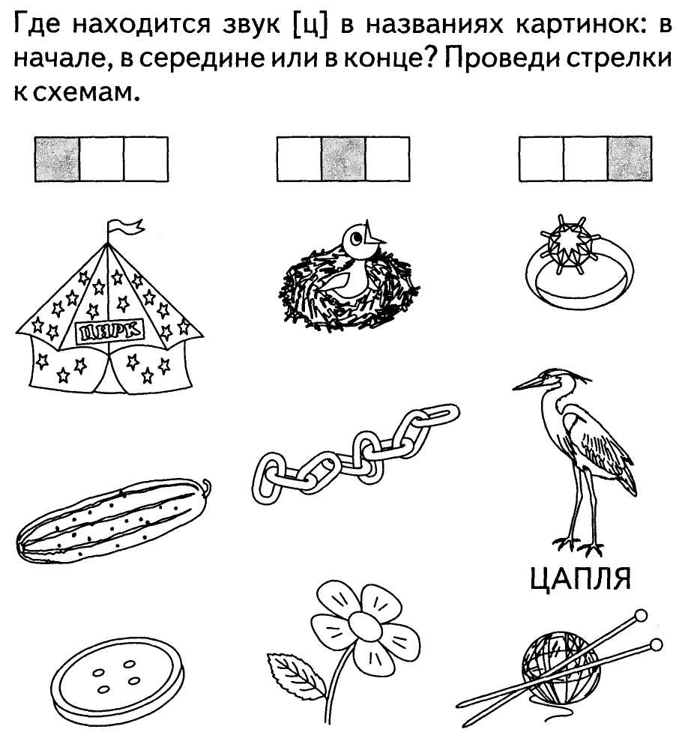

4. «Доскажи словечко»
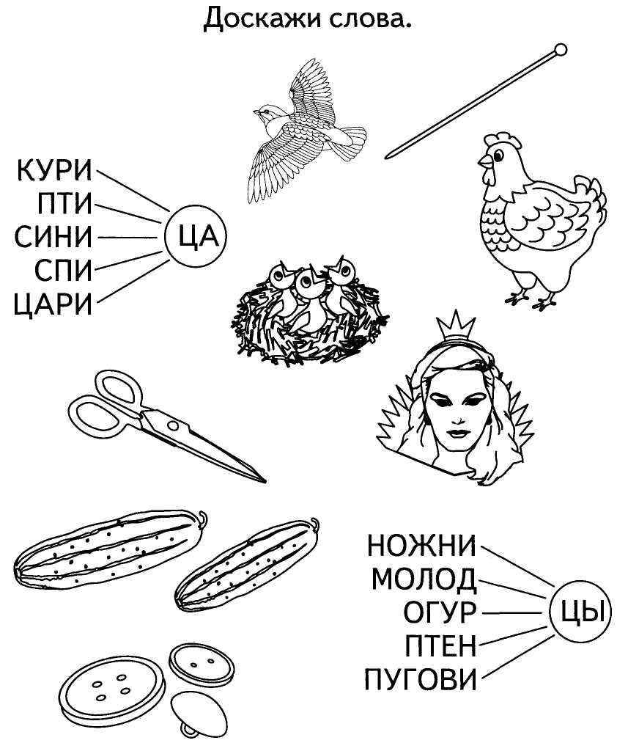

5. Чистоговорки
Повтори чистоговорки. Подбери к ним подходящие картинки

